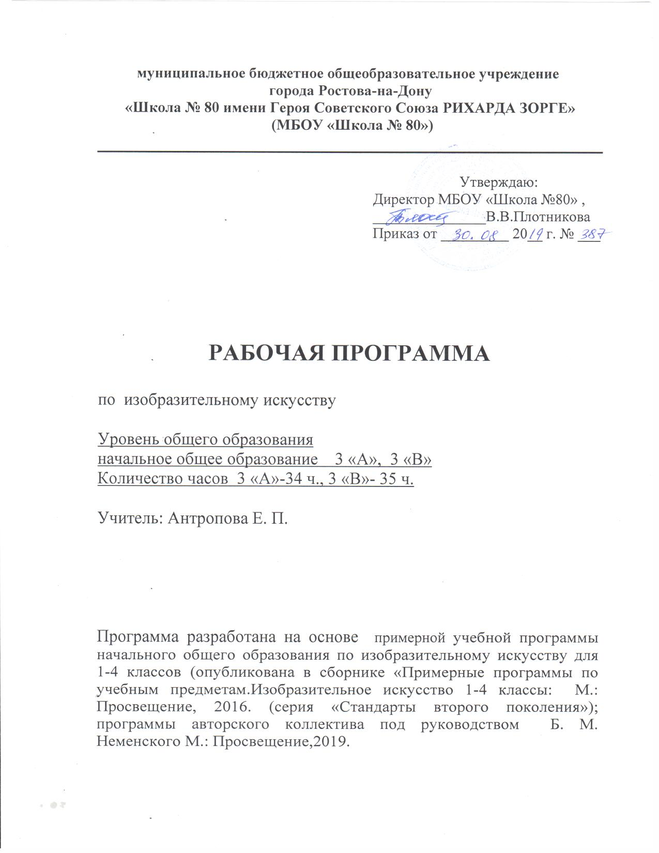
Пояснительная записка

Рабочая программа учебного предмета «Изобразительное искусство» составлена в соответствии с требованиями Федерального государственного общеобразовательного стандарта начального общего образования, Концепцией духовно-нравственного развития и воспитания личности гражданина России, примерной программы по изобразительному искусству и на основе авторской программы Б.М. Неменского, В.Г. Горяева, Г.Е. Гуровой и др. «Изобразительное искусство: Рабочие программы. 1-4 класс (из сборника рабочих программ «Школа России» М.: «Просвещение», 2019г.) К учебнику Изобразительное искусство: искусство вокруг нас: 3 класс / Горяева Н.А., Неменская Л.А., Питерских А.С. / под ред. Неменского Б.М. М.: «Просвещение», 2015г
Изобразительное искусство в начальной школе является базовым предметом. По сравнению с остальными учебными предметами, развивающими рационально-логический тип мышления, изобразительное искусство направлено в основном на формирование эмоционально-образного, художественного типа мышления, что является условием становления интеллектуальной и духовной деятельности растущей личности.
Общая характеристика учебного предмета
Цель учебного предмета «Изобразительное искусство» — формирование художественной культуры учащихся как неотъемлемой части культуры духовной, т. е. культуры мироотношений, выработанных поколениями. Эти ценности как высшие ценности человеческой цивилизации, накапливаемые искусством, должны быть средством очеловечения, формирования нравственно-эстетической отзывчивости на прекрасное и безобразное в жизни и искусстве, т. е. зоркости души ребенка.
Задачи преподавания изобразительного искусства:
- формирование у учащихся нравственно-этической отзывчивости на прекрасное и безобразное в жизни и в искусстве;
- формирование художественно-творческой активности школьника;
- овладение образным языком изобразительного искусства посредством формирования художественных знаний, умений и навыков.
Курс разработан как целостная система введения в художественную культуру и включает в себя на единой основе изучение всех основных видов пространственных (пластических) искусств. Они изучаются в контексте взаимодействия с другими искусствами, а также в контексте конкретных связей с жизнью общества и человека.
Систематизирующим методом является выделение трех основных видов художественной деятельности для визуальных пространственных искусств:
— изобразительная художественная деятельность;
— декоративная художественная деятельность;
— конструктивная художественная деятельность.
Три способа художественного освоения действительности в начальной школе выступают для детей в качестве доступных видов художественной деятельности: изображение, украшение, постройка. Постоянное практическое участие школьников в этих трех видах деятельности позволяет систематически приобщать их к миру искусства.
Предмет «Изобразительное искусство» предполагает сотворчество учителя и ученика; диалогичность; четкость поставленных задач и вариативность их решения; освоение традиций художественной культуры и импровизационный поиск личностно значимых смыслов.
Основные виды учебной деятельности — практическая художественно-творческая деятельность ученика и восприятие красоты окружающего мира и произведений искусства.
Практическая художественно-творческая деятельность (ребенок выступает в роли художника) и деятельность по восприятию искусства (ребенок выступает в роли зрителя, осваивая опыт художественной культуры) имеют творческий характер. Учащиеся осваивают различные художественные материалы, а также художественные техники (аппликация, коллаж, монотипия, лепка, бумажная пластика и др.).
Одна из задач — постоянная смена художественных материалов, овладение их выразительными возможностями. Многообразие видов деятельности стимулирует интерес учеников к предмету и является необходимым условием формирования личности каждого.
Восприятие произведений искусства предполагает развитие специальных навыков, развитие чувств, а также овладение образным языком искусства. Только в единстве восприятия произведений искусства и собственной творческой практической работы происходит формирование образного художественного мышления детей.
Особым видом деятельности учащихся является выполнение творческих проектов и презентаций.
Развитие художественно-образного мышления учащихся строится на единстве двух его основ:развитие наблюдательности, т.е. умения вглядываться в явления жизни, и развитие фантазии, т. е. способности на основе развитой наблюдательности строить художественный образ, выражая свое отношение к реальности.
Программа «Изобразительное искусство» предусматривает чередование уроков индивидуального практического творчества учащихся и уроков коллективной творческой деятельности.
Коллективные формы работы: работа по группам; индивидуально-коллективная работа (каждый выполняет свою часть для общего панно или постройки).
Художественная деятельность: изображение на плоскости и в объеме (с натуры, по памяти, по представлению); декоративная и конструктивная работа; восприятие явлений действительности и произведений искусства; обсуждение работ товарищей, результатов коллективного творчества и индивидуальной работы на уроках; изучение художественного наследия; подбор иллюстративного материала к изучаемым темам; прослушивание музыкальных и литературных произведений (народных, классических, современных).
Обсуждение детских работ с точки зрения их содержания, выразительности, оригинальности активизирует внимание детей, формирует опыт творческого общения.
Периодическая организация выставок дает детям возможность заново увидеть и оценить свои работы, ощутить радость успеха. Выполненные на уроках работы учащихся могут быть использованы как подарки для родных и друзей, могут применяться в оформлении школы.
Место учебного предмета в учебном плане
На изучение предмета отводится 1 ч в неделю. Согласно календарно- учебного графика МБОУ «Школа№80» на 2019-2020 учебный год предмет изучается: в 3 «А» классе - 34 ч в год, в 3 «В» - 35 ч. (при 1 ч в неделю).В 3 «А» классе объединяются уроки №34 и №35.
Ценностные ориентиры содержания учебного предмета
Приоритетная цель художественного образования в школе — духовно-нравственное развитие ребенка.
Культуросозидающая роль программы состоит в воспитании гражданственности и патриотизма: ребенок постигает искусство своей Родины, а потом знакомиться с искусством других народов.
В основу программы положен принцип «от родного порога в мир общечеловеческой культуры». Природа и жизнь являются базисом формируемого мироотношения.
Связи искусства с жизнью человека, роль искусства в повседневном его бытии, в жизни общества, значение искусства в развитии каждого ребенка — главный смысловой стержень курса.
Программа построена так, чтобы дать школьникам ясные представления о системе взаимодействия искусства с жизнью. Предусматривается широкое привлечение жизненного опыта детей, примеров из окружающей действительности. Работа на основе наблюдения и эстетического переживания окружающей реальности является важным условием освоения детьми программного материала. Стремление к выражению своего отношения к действительности должно служить источником развития образного мышления.
Одна из главных задач курса — развитие у ребенка интереса к внутреннему миру человека, способности углубления в себя, осознания своих внутренних переживаний. Это является залогом развития способности сопереживания.
Любая тема по искусству должна быть не просто изучена, а прожита в деятельностной форме, в форме личного творческого опыта. Для этого необходимо освоение художественно-образного языка, средств художественной выразительности. Развитая способность к эмоциональному уподоблению — основа эстетической отзывчивости. На этой основе происходит развитие чувств, освоение художественного опыта поколений и эмоционально-ценностных критериев жизни.
Личностные, метапредметные и предметные результаты освоения учебного предмета
В результате изучения курса «Изобразительное искусство» в начальной школе должны быть достигнуты определенные результаты.
Личностные результаты отражаются в индивидуальных качественных свойствах учащихся, которые они должны приобрести в процессе освоения учебного предмета по программе «Изобразительное искусство»:
♣ чувство гордости за культуру и искусство Родины, своего народа;
♣ уважительное отношение к культуре и искусству других народов нашей страны и мира в целом;
♣ понимание особой роли культуры и искусства в жизни общества и каждого отдельного человека;
♣ сформированность эстетических чувств, художественно-творческого мышления, наблюдательности и фантазии;
♣ сформированность эстетических потребностей — потребностей в общении с искусством, природой, потребностей в творческом отношении к окружающему миру, потребностей в самостоятельной практической творческой деятельности;
♣ овладение навыками коллективной деятельности в процессе совместной творческой работы в команде одноклассников под руководством учителя;
♣ умение сотрудничать с товарищами в процессе совместной деятельности, соотносить свою часть работы с общим замыслом;
♣ умение обсуждать и анализировать собственную художественную деятельность и работу одноклассников с позиций творческих задач данной темы, с точки зрения содержания и средств его выражения.
Метапредметные результаты характеризуют уровень сформированности универсальных способностей учащихся, проявляющихся в познавательной и практической творческой деятельности:
• овладение умением творческого видения с позиций художника, т.е. умением сравнивать, анализировать, выделять главное, обобщать;
• овладение умением вести диалог, распределять функции и роли в процессе выполнения коллективной творческой работы;
• использование средств информационных технологий для решения различных учебно-творческих задач в процессе поиска дополнительного изобразительного материала, выполнение творческих проектов отдельных упражнений по живописи, графике, моделированию и т.д.;
• умение планировать и грамотно осуществлять учебные действия в соответствии с поставленной задачей, находить варианты решения различных художественно-творческих задач;
• умение рационально строить самостоятельную творческую деятельность, умение организовать место занятий;
• осознанное стремление к освоению новых знаний и умений, к достижению более высоких и оригинальных творческих результатов.
Предметные результаты характеризуют опыт учащихся в художественно-творческой деятельности, который приобретается и закрепляется в процессе освоения учебного предмета:
• знание видов художественной деятельности: изобразительной (живопись, графика, скульптура), конструктивной (дизайн и архитектура), декоративной (народные и прикладные виды искусства);
• знание основных видов и жанров пространственно-визуальных искусств;
• понимание образной природы искусства;
• эстетическая оценка явлений природы, событий окружающего мира;
• применение художественных умений, знаний и представлений в процессе выполнения художественно-творческих работ;
• способность узнавать, воспринимать, описывать и эмоционально оценивать несколько великих произведений русского и мирового искусства;
• умение обсуждать и анализировать произведения искусства, выражая суждения о содержании, сюжетах и выразительных средствах;
• усвоение названий ведущих художественных музеев России и художественных музеев своего региона;
• умение видеть проявления визуально-пространственных искусств в окружающей жизни: в доме, на улице, в театре, на празднике;
• способность использовать в художественно-творческой деятельности различные художественные материалы и художественные техники;
• способность передавать в художественно-творческой деятельности характер, эмоциональные состояния и свое отношение к природе, человеку, обществу;
• умение компоновать на плоскости листа и в объеме задуманный художественный образ;
• освоение умений применять в художественно—творческой деятельности основ цветоведения, основ графической грамоты;
• овладение навыками моделирования из бумаги, лепки из пластилина, навыками изображения средствами аппликации и коллажа;
• умение характеризовать и эстетически оценивать разнообразие и красоту природы различных регионов нашей страны;
• умение рассуждать о многообразии представлений о красоте у народов мира, способности человека в самых разных природных условиях создавать свою самобытную художественную культуру;
• изображение в творческих работах особенностей художественной культуры разных (знакомых по урокам) народов, передача особенностей понимания ими красоты природы, человека, народных традиций;
• умение узнавать и называть, к каким художественным культурам относятся предлагаемые (знакомые по урокам) произведения изобразительного искусства и традиционной культуры;
• способность эстетически, эмоционально воспринимать красоту городов, сохранивших исторический облик, — свидетелей нашей истории;
• умение объяснять значение памятников и архитектурной среды древнего зодчества для современного общества;
• выражение в изобразительной деятельности своего отношения к архитектурным и историческим ансамблям древнерусских городов;
• умение приводить примеры произведений искусства, выражающих красоту мудрости и богатой духовной жизни, красоту внутреннего мира человека.
В результате изучения изобразительного искусства в начальной школе у выпускников будут сформированы основы художественной культуры: представления о специфике изобразительного искусства, потребность в художественном творчестве и в общении с искусством, первоначальные понятия о выразительных возможностях языка искусства. Начнут развиваться образное мышление и воображение, учебно-творческие способности, формироваться основы анализа произведения искусства; будут проявляться эмоционально-ценностное отношение к миру и художественный вкус. Учащиеся овладеют практическими умениями и навыками в восприятии произведений пластических искусств и в различных видах художественной деятельности: рисунке, живописи, скульптуре, художественном конструировании, декоративно-прикладном искусстве.
Ученики смогут понимать образную природу искусства; давать эстетическую оценку и выражать свое отношение к событиям и явлениям окружающего мира, к природе, человеку и обществу; воплощать художественные образы в различных формах художественно-творческой деятельности. Они научатся применять художественные умения, знания и представления о пластических искусствах для выполнения учебных и художественно-практических задач.
Раздел «Восприятие искусства и виды художественной деятельности».
Ученик научится:
• различать виды художественной деятельности (рисунок, живопись, скульптура, художественное конструирование и дизайн, декоративно-прикладное искусство) и участвовать в художественно-творческой деятельности, используя различные художественные материалы и приемы работы с ними для передачи собственного замысла;
• различать основные виды и жанры пластических искусств, понимать их специфику;
• эмоционально-ценностно относиться к природе, человеку, обществу; различать и передавать в художественно-творческой деятельности характер, эмоциональные состояния и свое отношение к ним средствами художественного языка;
• узнавать, воспринимать, описывать и эмоционально оценивать шедевры русского и мирового искусства, изображающие природу, человека, различные стороны (разнообразие, красоту, трагизм и т. д.) окружающего мира и жизненных явлений;
• называть ведущие художественные музеи России и художественные музеи своего региона.
Ученик получит возможность научиться:
• воспринимать произведения изобразительного искусства, участвовать в обсуждении их содержания и выразительных средств, объяснять сюжеты и содержание знакомых произведений;
• видеть проявления художественной культуры вокруг: музеи искусства, архитектура, скульптура, дизайн, декоративные искусства в доме, на улице, в театре;
• высказывать суждение о художественных произведениях, изображающих природу и человека в различных эмоциональных состояниях.

Раздел «Азбука искусства. Как говорит искусство?».

Ученик научится:
• создавать простые композиции на заданную тему на плоскости и в пространстве;
• использовать выразительные средства изобразительного искусства: композицию, форму, ритм, линию, цвет, объем, фактуру; различные художественные материалы для воплощения собственного художественно-творческого замысла;
• различать основные и составные, теплые и холодные цвета; изменять их эмоциональную напряженность с помощью смешивания с белой и черной красками; использовать их для передачи художественного замысла в собственной учебно-творческой деятельности;
• создавать средствами живописи, графики, скульптуры, декоративно-прикладного искусства образ человека: передавать на плоскости и в объеме пропорции лица, фигуры; передавать характерные черты внешнего облика, одежды, украшений человека;
• наблюдать, сравнивать, сопоставлять и анализировать геометрическую форму предмета; изображать предметы различной формы; использовать простые формы для создания выразительных образов в живописи, скульптуре, графике, художественном конструировании;
• использовать декоративные элементы, геометрические, растительные узоры для украшения своих изделий и предметов быта; использовать ритм и стилизацию форм для создания орнамента; передавать в собственной художественно-творческой деятельности специфику стилистики произведений народных художественных промыслов в России (с учетом местных условий).
Ученик получит возможность научиться:
• пользоваться средствами выразительности языка живописи, графики, скульптуры, декоративно-прикладного искусства, художественного конструирования в собственной художественно-творческой деятельности; передавать разнообразные эмоциональные состояния, используя различные оттенки цвета, при создании живописных композиций на заданные темы;
• моделировать новые формы, различные ситуации, путем трансформации известного создавать новые образы природы, человека, фантастического существа средствами изобразительного искусства и компьютерной графики;

Раздел «Значимые темы искусства. О чем говорит искусство?».
Ученик научится:
• осознавать главные темы искусства и отражать их в собственной художественно-творческой деятельности;
• выбирать художественные материалы, средства художественной выразительности для создания образов природы, человека, явлений и передачи своего отношения к ним; решать художественные задачи с опорой на правила перспективы, цветоведения, усвоенные способы действия;
• передавать характер и намерения объекта (природы, человека, сказочного героя, предмета, явления и т. д.) в живописи, графике и скульптуре, выражая свое отношение к качествам данного объекта.
Ученик получит возможность научиться:
• видеть, чувствовать и изображать красоту и разнообразие природы, человека, зданий, предметов;
• понимать и передавать в художественной работе разницу представлений о красоте человека в разных культурах мира, проявлять терпимость к другим вкусам и мнениям;
• изображать пейзажи, натюрморты, портреты, выражая к ним свое эмоциональное отношение;
• изображать многофигурные композиции на значимые жизненные темы и участвовать в коллективных работах на эти темы.

Учебно-тематический план 3 класс
№ | Содержание программного материала | Количество часов
1 | Искусство в твоем доме | 8 ч.
2 | Искусство на улицах твоего города | 8 ч.
3 | Художник и зрелище | 11 ч.
4 | Художник и музей | 8 ч.
 | Итого | 35 ч.

Содержание тем учебного курса 3 класс
Искусство вокруг нас
Искусство в твоём доме – 8 часов
Твои игрушки
Посуда у тебя дома
Обои и шторы у тебя дома
Мамин платок
Твои книжки
Открытки
Труд художника для твоего дома (обобщение темы)
Искусство на улицах твоего города – 8 часов.
Памятники архитектуры
Парки, скверы, бульвары.
Ажурные ограды
Волшебные фонари
Витрины
Удивительный транспорт
Труд художника на улицах твоего города.
Художник и зрелище – 11 часов.
Художник в цирке
Художник в театре
Театр на столе
Театр кукол
Мы – художники кукольного театра
Конструирование сувенирной куклы
Театральные маски
Конструирование масок
Афиша и плакат
Праздник в городе
Школьный карнавал (обобщение темы).
Художник и музей – 8 часов.
Музей в жизни города
Картина – особый мир
Картина – пейзаж
Картина – портрет
Картина – натюрморт
Картины исторические и бытовые
Скульптура в музее и на улице
Художественная выставка (обобщение темы).

Система оценки достижения планируемых результатов
освоения предмета. Критерии оценивания
Объектом оценки результатов освоения программы по предмету «Изобразительное искусство» является способность учащихся решать учебно-познавательные и учебно-практические задачи. Оценка достижения предметных результатов ведётся как в ходе текущего и промежуточного оценивания, так и в ходе выполнения итоговых проверочных работ. Результаты накопленной оценки, полученной в ходе текущего и промежуточного оценивания, фиксируются в форме портфеля достижений и учитываются при определении итоговой оценки. Преодолению неуспешности отдельных учеников помогают коллективные работы, когда общий успех поглощает чью-то неудачу и способствует лучшему пониманию результата. Система коллективных работ дает возможность каждому ребенку действовать конструктивно в пределах своих возможностей.
Формами подведения итогов реализации программы являются тематические выставки.
Оценка деятельности учащихся осуществляется в конце каждого занятия. Работы оцениваются качественно по уровню выполнения работы в целом (по качеству выполнения изучаемого приема или операции, по уровню творческой деятельности, самореализации, умению работать самостоятельно или в группе).
Критериями оценивания работ являются следующие параметры: оформление (оригинальность дизайна, цветовое решение, оптимальность сочетания объектов), техника выполнения (оправданность выбранных средств, использование различных способов изображения), техническая реализация (сложность организации работы, соответствие рисунка заданной теме, название рисунка).
Характеристика цифровой оценки (отметки)
«5» («отлично») - учащийся полностью справляется с поставленной целью урока; правильно излагает изученный материал и умеет применить полученные знания на практике; верно решает композицию рисунка, т.е. гармонично согласовывает между собой все компоненты изображения; умеет подметить и передать в изображении наиболее характерное.
«4» («хорошо») - учащийся полностью овладел программным материалом, но при изложении его допускает неточности второстепенного характера; гармонично согласовывает между собой все компоненты изображения; умеет подметить, но не совсем точно передаёт в изображении наиболее характерное.
«3» («удовлетворительно») - учащийся слабо справляется с поставленной целью урока; допускает неточность в изложении изученного материала.
«2» («плохо») - учащийся допускает грубые ошибки в ответе; не справляется с поставленной целью урока.

Список литературы
1.Неменский Б. М. Программа Изобразительное искусство М., Просвещение, 2019.
2 Коротеева Е.И. Изобразительное искусство. Искусство вокруг нас. 3 класс : учеб. для общеобразоват. учреждений / под ред. Б. М. Неменского. – М., Просвещение, 2017.
3.Неменский, Б. М. Методическое пособие к учебникам по изобразительному искусству : 1–4 классы : пособие для учителя / Б. М. Неменский, Л. А. Неменская, Е. И. Коротеева ; под ред. Б. М. Неменского. – М., Просвещение, 2017.

